**UMUMA MAHSUS PASAPORT BAŞVURUSU**

**Randevu:** Pasaport sekmesinden ([www.konsolosluk.gov.tr](http://www.konsolosluk.gov.tr))

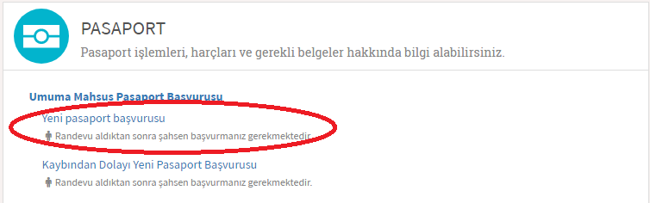

**Gerekli Belgeler:**

1) Türk Cumhuriyeti kimlik kartı (üzerinde T.C. kimlik numarası yazması gerekmektedir.),

2) Mevcut pasaport veya eski pasaport,

3) Son altı ay içinde çekilmiş 1 adet biyometrik (arka fonu beyaz) fotoğraf,

**Dikkat Edilmesi Gereken Hususlar:**

1) Başvurular şahsen ve orijinal belgelerle yapılmalıdır.

2) 18 yaş üstü en fazla 10 yıl, 18 yaş altı ise en fazla 5 yıllık pasaport düzenlenebilir.

3) 18 yaşından küçüklerde, anne ve babanın muvafakatnamesi şarttır. Müracaat esnasında her ikisinin de imzası gereklidir. Ya da Türkiye nüfus kütüklerinde tam yetkili velayete sahip ebeveyninin muvafakatnamesi gereklidir.

4) Öğrencilerin pasaport müracaatı esnasında okuldan öğrenci olduklarına dair belge getirmeleri halinde harç ücreti alınmaz, sadece defter ücreti tahsisi edilir. Öğrenci belgesiyle en fazla 5 yıllık pasaport düzenlenebilir.

5) Tarihi geçen pasaportlarda geriye dönük 5 yılın parası alınmaktadır.

6) Pasaportlarda uzatma işlemi yoktur. Süresi biten pasaportların yenisi düzenlenmektedir.

7) Çocuğu anne pasaportuna yazma işlemi yoktur. Çocuklara ayrıca pasaport çıkarılması gerekmektedir.

8) Düzenlenen pasaportlar sadece şahsa (pasaportun hamiline) teslim edilmektedir.